Guía3. Informe final Proyecto APT
Asignatura Capstone

1. Informe final Proyecto APT
El objetivo de este informe es que describas los aspectos más relevantes de tu Proyecto APT. Es importante que fundamentes las decisiones que tuviste que tomar a lo largo del proceso.

A continuación, encontrarás distintos campos que deberás completar con la información solicitada, los que dan cuenta del resumen de tu proyecto APT y sus principales resultados.

Nombre del proyecto | Sistema de Monitoreo de Eficiencia de Biofiltros para Reutilización de Aguas Grises en Fruticultura.
Área (s) de desempeño(s) | Desarrollo e implementación de soluciones de software.  Gestión de proyectos informáticos interdisciplinarios.  Análisis y procesamiento de datos para la toma de decisiones.  Innovación tecnológica aplicada a la sustentabilidad y agricultura
Competencias | Desarrollar una solución de software utilizando técnicas que permitan sistematizar el proceso de desarrollo y mantenimiento.  Construir modelos de datos y programar rutinas para manipular información de sensores en una base de datos.  Implementar soluciones sistémicas integrales para optimizar procesos de negocio (en este caso, agrícolas).  Desarrollar la transformación de grandes volúmenes de datos para apoyar la toma de decisiones.  Gestionar proyectos informáticos considerando requerimientos del usuario

Contenidos del informe final
1. Relevancia del proyecto APT | El proyecto aborda el desafío de la escasez hídrica en la agricultura mediante el diseño de un sistema informático que monitorea biofiltros para la reutilización de aguas grises en la fruticultura.  Esta iniciativa se enmarca en la realidad de la comuna de Isla de Maipo, declarada zona de escasez hídrica desde 2022, lo que refuerza la pertinencia y urgencia de la propuesta.  Es relevante para la Ingeniería en Informática porque requiere diseñar e implementar una solución tecnológica orientada a optimizar un proceso productivo real. Asimismo, impacta directamente en productores agrícolas y comunidades rurales, ya que promueve un uso más eficiente del agua.  En este contexto, el proyecto aportó valor al entregar una solución tecnológica que permite monitorear de forma eficiente la reutilización de aguas grises mediante biofiltros, apoyando a agricultores y comunidades afectadas por la escasez hídrica.
2. Objetivos | Objetivo General: Desarrollar e implementar un sistema informático de monitoreo que permita evaluar en tiempo real la eficiencia de biofiltros para la reutilización de aguas grises en fruticultura, optimizando el uso del recurso hídrico y contribuyendo a la sustentabilidad agrícola.  Objetivos específicos: Diseñar el modelo de datos y arquitectura del sistema de monitoreo, definiendo entidades y relaciones, procesamiento y visualización de los parámetros.  Implementar una base de datos para el almacenamiento y gestión de parámetros de filtración, asegurando integridad y disponibilidad en los datos recolectados.  Desarrollar una aplicación de software que registre, procese y muestre información en tiempo real.  Integrar una plataforma de análisis histórico y generación de reportes que permita evaluar tendencias y rendimiento para apoyar la toma de decisiones.  Aplicar una metodología ágil de desarrollo de software para planificar, organizar y ejecutar el proyecto en iteraciones, asegurando entregables funcionales en cada fase y facilitando la adaptación a cambios en los requerimientos.  Diseñar e implementar una interfaz de usuario centrada en la experiencia (UX/UI), que sea intuitiva, accesible y adaptada al perfil de los agricultores y técnicos
3. Metodología | La metodología escogida fue Programación Extrema (XP), debido a que se basa en la adaptabilidad antes que la previsibilidad, como en este caso en el que existe incertidumbre técnica, fue aplicada mediante las siguientes fases:  Exploración: identificación de las necesidades del cliente y factibilidad técnica  Planificación: estimación de tiempos, definición de iteraciones según funcionalidades a implementar, priorización de funcionalidades según importancia en el negocio  Iteraciones: desarrollo de módulos incrementales, realización de entregas funcionales parciales, pruebas continuas, refactorización del código  La elección de XP fue pertinente porque permitió adaptarse a cambios donde parámetros y configuraciones se modificaron sobre la marcha. Se entrego valor temprano mediante versiones parciales. Se incremento la calidad en base a pruebas continuas y refactorización. Reducción de riesgos técnicos, integrando y probando componentes gradualmente
4. Desarrollo | El Proyecto APT se desarrolló a través de las siguientes etapas principales:  - Investigación y levantamiento de requerimientos: revisión de antecedentes sobre reutilización de aguas grises, biofiltros vegetales y normativas, además de reuniones iniciales con el cliente para identificar necesidades reales.  - Definición de historias de usuario y planificación: identificación de funcionalidades prioritarias del sistema, estimación de tiempos y planificación de iteraciones.  - Diseño de arquitectura del sistema: definición de la arquitectura (sensores, microcontrolador, API en Node.js, base de datos y dashboard).  - Desarrollo iterativo de prototipo funcional: desarrollo de la API, diseño de base de datos, interfaz inicial y conexión con sensores simulados.  Facilitadores  - Acceso a documentación técnica.  - Apoyo docente y retroalimentación continua.  Dificultades  - Falta del hardware para pruebas reales.  - Ajustes en la integración entre módulos  Para enfrentar las dificultades se realizaron los siguientes ajustes:  - Simulación temporal de datos de sensores mientras llega el hardware real, permitiendo avanzar sin detener el desarrollo.  - Refactorización del código e integración incremental, para mejorar estabilidad y reducir errores.  - Replanificación de iteraciones priorizando funcionalidades esenciales como visualización de datos y registro histórico.
5. Evidencias | Las evidencias generadas durante el desarrollo del Proyecto APT corresponden a historias de usuario, capturas de la plataforma web y del funcionamiento del sistema, modelo de datos y planificación del proyecto, las cuales permiten demostrar el proceso de la solución propuesta, por lo que son incorporarlas como anexos del documento, facilitando su revisión detallada sin interrumpir el flujo principal del informe.
6. Intereses y proyecciones profesionales | La realización del proyecto me permitió fortalecer y reafirmar mis intereses profesionales orientados al desarrollo de soluciones tecnológicas con impacto social y ambiental, especialmente en la integración de la informática con sectores productivos como la agricultura.  A partir de esta experiencia, me gustaría seguir profundizando en el diseño e implementación de proyectos interdisciplinarios que involucren desarrollo de software con impacto productivo y sostenible. Así como continuar explorando el desarrollo de sistemas informáticos que permitan la toma de decisiones basada en datos.

Resumen
La implementación de un sistema informático para el monitoreo de parámetros críticos mediante sensores conectados a la plataforma permite gestionar el procesamiento y la supervisión de los datos en tiempo real, generando dashboards e indicadores que faciliten la toma de decisiones fundamentadas. La aplicación incorporará herramientas de visualización, posibilitando la detección temprana de anomalías, asegurando que permitirá anticipar mantenimientos y asegurar estándares de calidad.
Este sistema contribuirá a mejorar la eficiencia en la gestión técnica y administrativa, permitiendo que los usuarios cuenten con información precisa y accesible para el seguimiento y evaluación de desempeño de los procesos monitoreados.

Abstract
The implementation of a computer system for monitoring critical parameters through sensors connected to the platform enables real-time data processing and supervision, generating dashboards and indicators that support well-informed decision-making. The application will integrate visualization tools, allowing early detection of anomalies, enabling preventive maintenance actions, and ensuring compliance with quality standards.
This system will contribute to improving efficiency in both technical and administrative management, providing users with accurate and accessible information for monitoring and evaluating the performance of supervised processes.

Conclusiones
El proyecto permitió desarrollar y poner en marcha un sistema informático orientado al monitoreo de parámetros de calidad del agua en biofiltros destinados a la reutilización de aguas grises en la fruticultura. La aplicación de la metodología XP posibilitó abordar la incertidumbre técnica mediante iteraciones cortas, pruebas continuas y entregas parciales que agregaron valor desde etapas tempranas.

La solución desarrollada integra procesamiento y visualización de datos en tiempo real, permitiendo registrar y analizar información relevante para apoyar la toma de decisiones en contextos agrícolas afectados por la escasez hídrica. Además, el uso de simulación de sensores mientras se recibe el hardware real permitió asegurar la continuidad del desarrollo, demostrando adaptabilidad frente a dificultades técnicas. El proyecto evidencia la pertinencia de la tecnología como herramienta clave para mejorar procesos productivos y promover prácticas sustentables.
Reflexión
La ejecución de este proyecto significó una experiencia de aprendizaje integral que fortaleció mis competencias profesionales tanto en el desarrollo de software como en la gestión de proyectos reales. Fue una oportunidad para aplicar conocimientos técnicos a una problemática concreta, comprendiendo el impacto que pueden generar soluciones tecnológicas en sectores productivos y comunidades afectadas por la escasez hídrica.

El trabajo realizado confirmó mi interés por continuar desarrollando proyectos orientados a la innovación con propósito social y ambiental, especialmente en la aplicación de tecnologías para la toma de decisiones basada en datos. Afrontar dificultades como la ausencia de hardware real y la integración entre módulos me permitió valorar la importancia de la planificación flexible, la refactorización y el aprendizaje continuo. Esta experiencia refuerza mi proyección profesional hacia el desarrollo de soluciones interdisciplinarias que aporten al avance tecnológico sostenible.

ANEXOS

Anexo 1. Historias de Usuario y Planificación

Anexo 2. Modelo de Datos
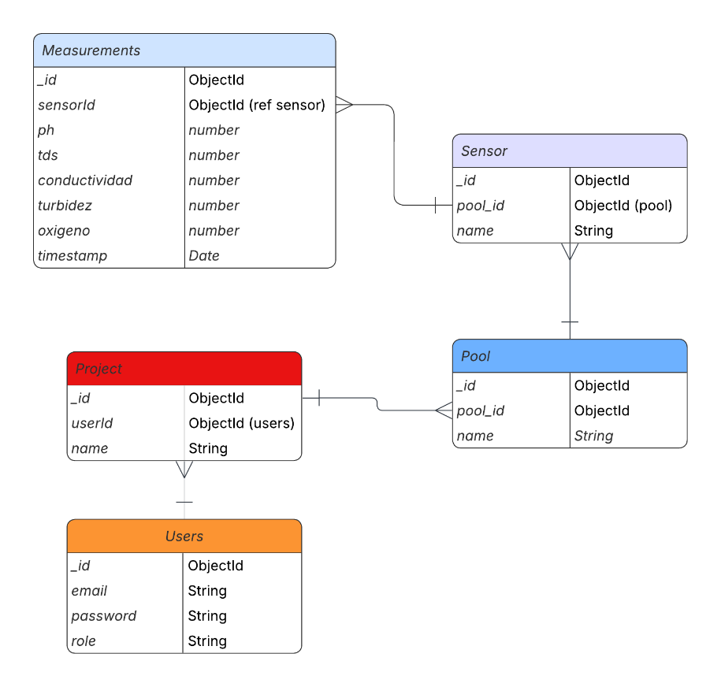
Anexo 3. Capturas de la Plataforma Web y Dashboard
  - Vista Detallada de parámetros
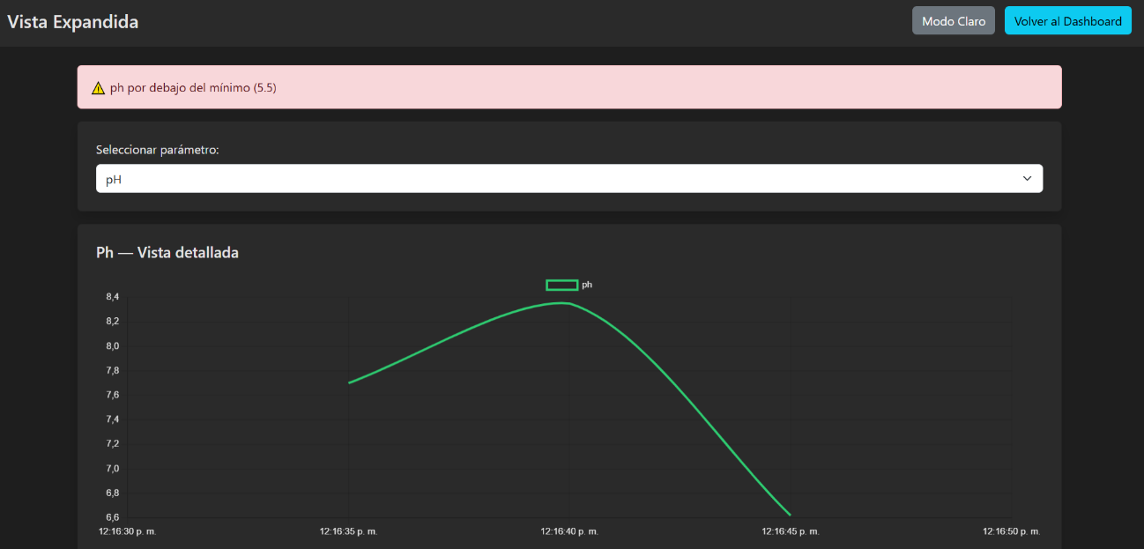

  - Exportación de datos en formato .csv
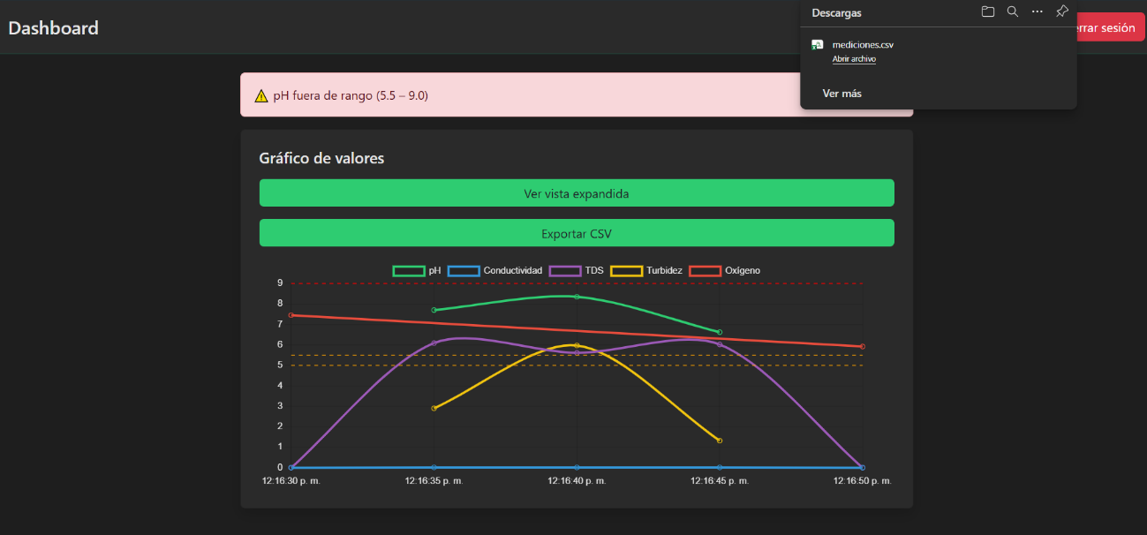
  - Inicio de Sesión
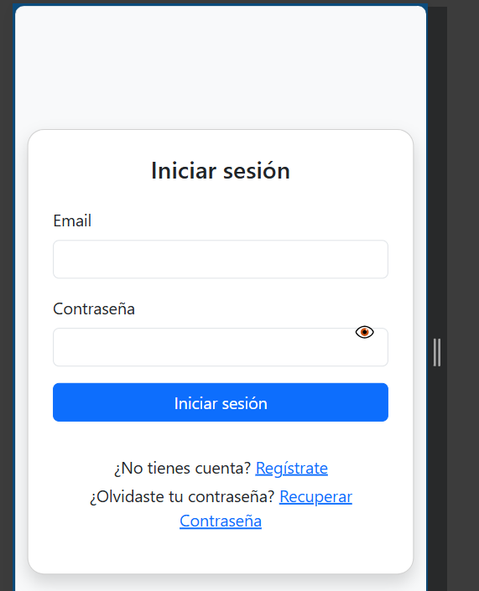

  - Vista desde navegador móvil
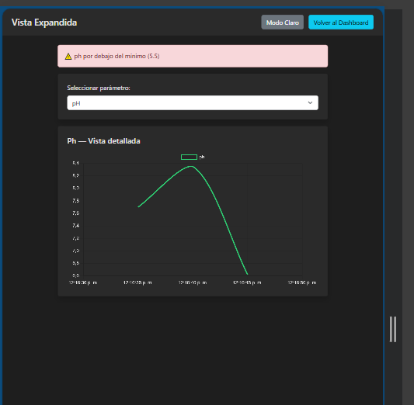
  - Registro de usuario
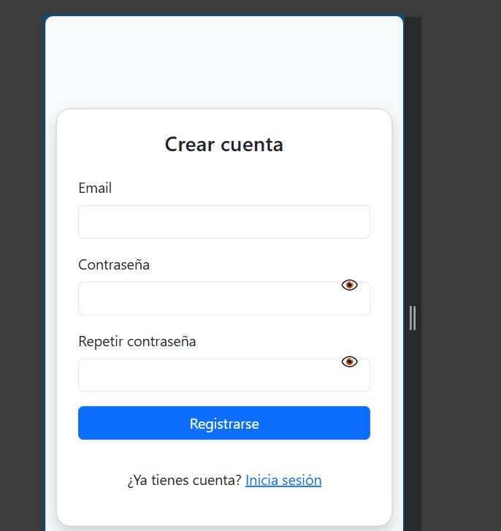

  - Vista simple en la que están todos los parámetros
